Opdracht 10.1

Opdracht 10.3

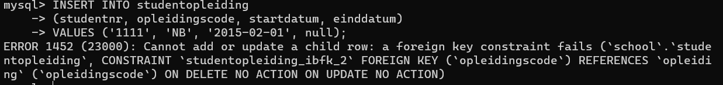

Opdracht 10.4

INSERT INTO studentopleiding

(studentnr, opleidingscode, startdatum, einddatum)

VALUES ('1313', 'DT3', '2015-09-01', null);

